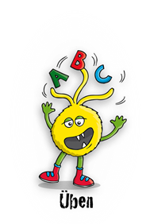
Lösungsblatt - -lich oder -ig?
Wird das Adjektiv mit -lich oder -ig am Wortende geschrieben?
Schreibe die Wörter in der richtigen Spalte auf. Kennst du noch mehr Wörter mit -lich oder -ig? Schreibe sie in die Tabelle.

ig
lich

vergesslich |  | mutig
fröhlich |  | gruselig
natürlich |  | eckig
friedlich |  | lustig
zärtlich |  | flüssig
plötzlich |  | fleißig

vergess- grusel- lust- zärt-
mut- eck- fried- fleiß-
fröh- natür- flüss- plötz-

